**UPAYA MENINGKATKAN KEMAMPUAN PEMECAHAN MASALAH**

**PADA PEMBELAJARAN MATEMATIKA KELAS V MENGGUNAKAN**

**MODEL KOOPERATIF TIPE*TEAM GAMES TOURNAMENT* (TGT)**

**DI SDN 036/XI PALING SERUMPUN KOTA SUNGAI PENUH**

**SKRIPSI**

*Ditulis Untuk Memenuhi Sebagian Persyaratan*

*Guna Memperoleh Gelar Sarjana Pendidikan*

**Oleh:**

**ANGGEL NATASYA**

**NPM. 2110013411198**



**PROGRAM STUDI PENDIDIKAN GURU SEKOLAH DASAR**

**FAKULTAS KEGURUAN DAN ILMU PENDIDIKAN**

**UNIVERSITAS BUNG HATTA**

**PADANG**

**2025**

**HALAMAN PENGESAHAN**

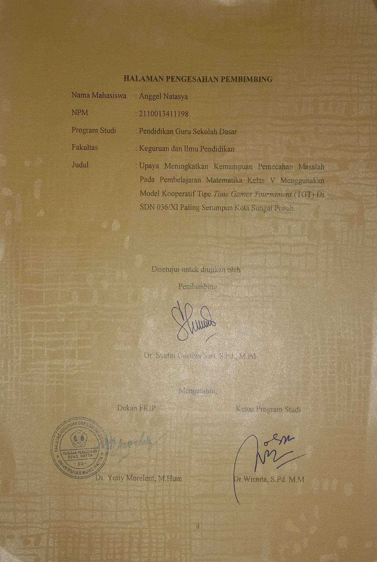

**HALAMAN PENGESAHAN PEMBIMBING**

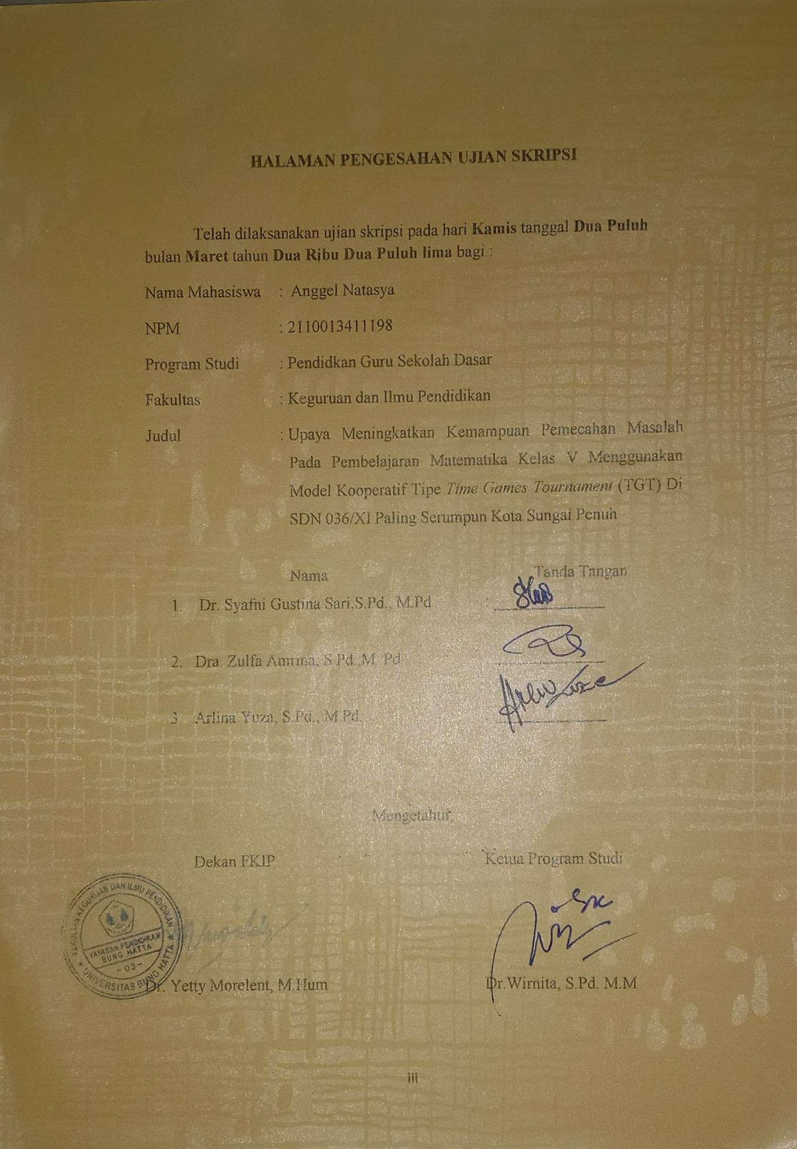

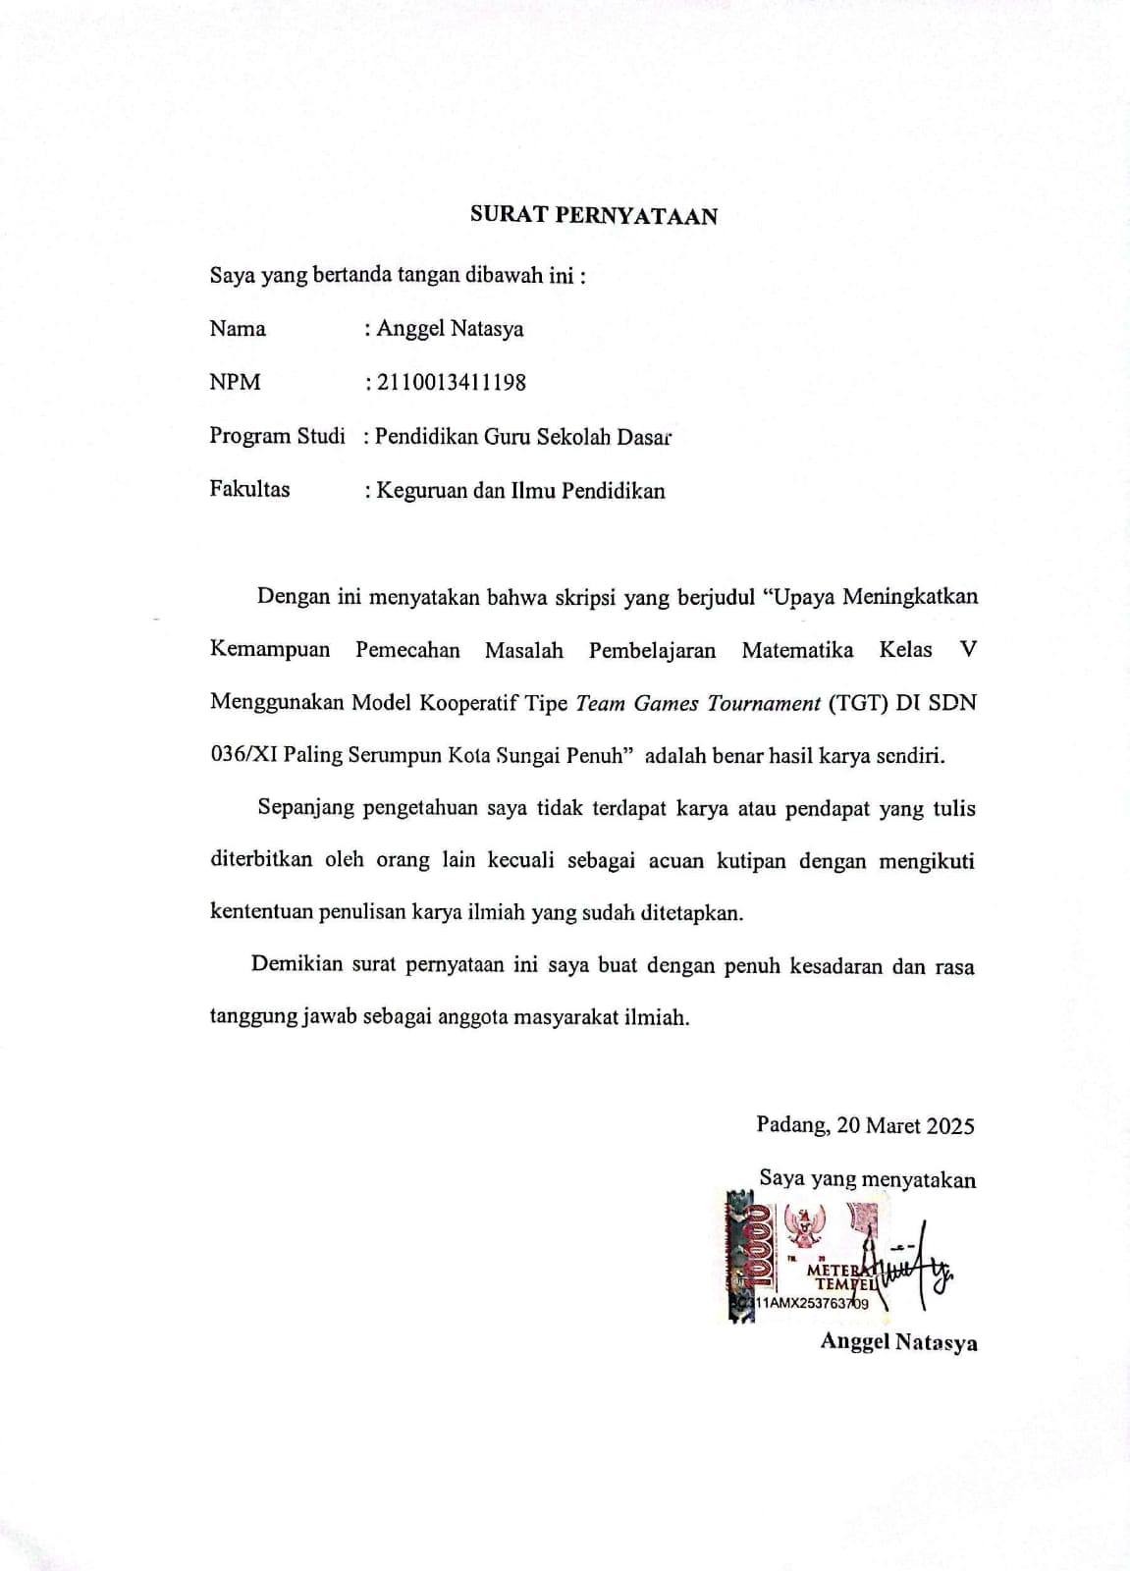

**UPAYA MENINGKATKAN KEMAMPUAN PEMECAHAN MASALAH**

**PADA PEMBELAJARAN MATEMATIKA KELAS V MENGGUNAKAN**

**MODEL KOOPERATIF TIPE*TEAM GAMES TOURNAMENT* (TGT)**

**DI SDN 036/XI PALING SERUMPUN KOTA SUNGAI PENUH**

Anggel Natasya1, Syafni Gustina Sari1

**1Program Studi Pendidikan Guru Sekolah Dasar**

**Fakultas Keguruan Ilmu Pendidikan**

**Universitas Bung Hatta**

E-mail :[**anggelnatasya8@gamil.com**](mailto:anggelnatasya8@gamil.com)

Abstrak

Penelitian ini dilatarbelakangi oleh rendahnya kemampuan pemecahan masalah siswa pada mata pelajaran Matematika di kelas V SDN 036/XI Paling Serumpun. Tujuan penelitian ini untuk mendeskripkan peningkatan kemampuan pemecahan masalah. Jenis penelitian ini adalah Penelitian Tindakan Kelas (PTK). Subjek penelitian ini adalah siswa kelas V SDN 036/XI Paling Serumpun yang berjumlah 12 orang. Instrumen penelitian ini adalah lembar observasi aktivitas guru terhadap kegiatan pembelajaran, dan tes kemampuan pemecahan masalah. Berdasarkan hasil penelitian menunjukkan bahwa pelaksanaan pembelajaran oleh guru dalam pembelajaran matematika dengan menggunakan model pembelajaran Kooperatif Tipe *Time Games Tournament* terdapat peningkatan. Hal ini dapat dilihat dari peningkatan aktivitas guru pada siklus I 67,27% dengan kriteria baik dan siklus II mencapai 86,53 dengan kriteria sangat baik. Peningkatan nilai rata-rata kemampuan pemecahan masalah siswa pada siklus I yaitu 47,33 dan siklus II 76,66. Hasil penelitian ini dapat disimpulkan bahwa dengan menggunakan model Kooperatif tipe *Time Games Tournament* di kelas V SDN 036/XI Paling Serumpun dapat meningkatkan kemampuan pemecahan masalah siswa. Berdasarkan hasil penelitian ini maka dapat disarankan agar model kooperatif Tipe *Time Games Tournament* dapat digunakan guru untuk proses belajar mengajar di kelas.

**Kata Kunci :** Kemampuan Pemecahan Masalah, Kooperatif Tipe *Team Games Tournament* dan matematika.

**DAFTAR ISI**

**Halaman**

**SURAT PERNYATAAN i**

**ABSTRAK ii**

**KATA PENGANTAR iii**

**DAFTAR ISI vi**

**DAFTAR TABEL viii**

**DAFTAR GAMBAR ix**

**DAFTAR BAGAN x**

**DAFTAR LAMPIRAN xi**

**BAB I PENDAHULUAN 1**

1. Latar Belakang Masalah 1
2. Identfikasi Masalah 6
3. Pembatasan Masalah 7
4. Perumusan Masalah dan Pemecahan Masalah 7
5. Perumusan masalah 7
6. Alternatif pemecahan masalah 7
7. Tujuan Penelitian 7
8. Manfaat Penelitian 8

**BAB II LANDASAN TEORITIS 10**

1. Kajian Teori 10
2. Tinjauan tentang Pembelajaran 10
3. Tinjauan tentang Kemampuan Pemecahan Masalah 18
4. Tinjauan tentang Kooperatif 24
5. Tinjaun tentang Koopertatif Tipe Model *Team Games Tournament* 27
6. Penelitian Relevan 40
7. Kerangka Konseptual 42
8. Hipotesis Tindakan 44

**BAB III METODOLOGI PENELITIAN 45**

1. Jenis Penelitian 45
2. Setting Penelitian 46
3. Subjek Penelitian 46
4. Lokasi Penelitian 46
5. Waktu Penelitian 46
6. Prosedur Penelitian 46
7. Perencanaan Tindakan 46
8. Pelaksanaan Tindakan 47
9. Observasi Tindakan 50
10. Refleksi Tindakan 51
11. Indikator Keberhasilan 51
12. Instrumen Penelitian 52
13. Teknik Pengumpulan Data 54
14. Teknik Analisis Data 54

**BAB IV HASIL PENELITIAN DAN PEMBAHASAN 57**

1. Hasil Penelitian 57
2. Deskripsi Kegiatan Pembelajaran Siklus I 57
3. Perencanaan 58
4. Pelaksanaan Tindakan 59
5. Pengamatan 75
6. Refleksi 77
7. Deskripsi Kegiatan Pembelajaran Siklus II 78
8. Perencanaan 78
9. Pelaksanaan Tindakan 79
10. Pengamatan 95
11. Refleksi 97
12. Pembahasan 98

**BAB V KESIMPULAN DAN SARAN 102**

1. Kesimpulan 102
2. Saran 102

**DAFTAR RUJUKAN 104**

**LAMPIRAN 108**

**DAFTAR TABEL**

**Tabel Halaman**

1. Nilai Ujian Sumatif Tengah Semester 1 Tahun Ajaran 2024/2025 5
2. Indikator Kemampuan Pemecahan Masalah 20
3. Tabel Pengelompokkan Heterogen Berdasarkan Kemampuan Akademis 25
4. Rubrik Penilaian Kemampuan Pemecahan Masalah 51
5. Kriteria Krativitas Guru 53
6. Kualifikasi Nilai Kemampuan Pemecahan Masalah 54
7. Observasi Aktivitas Guru Siklus I 74
8. Hasil Tes Kemampuan Pemecahan Masalah Siklus I 75
9. Obsevasi Aktivitas Guru Siklus II 94
10. Hasil Tes Kemampuan Pemecahan Masalah Siklus II 95
11. Presentase Aktivitas Guru Pada Siklus I dan Siklus II 98
12. Hasil Tes Kemampuan Pemecahan Masalah Siswa Siklus I dan Siklus II 99

**DAFTAR GAMBAR**

**Gambar Halaman**

1. Hasil Kerja Siswa dalam Kemampuan Pemecahan Masalah 3
2. Diagram Batang Perbandingan Rata-rata Kemampuan Pemecahan Masalah Siswa 99

**DAFTAR BAGAN**

**Bagan Halaman**

1. Bagan Kerangka Konseptual 42
2. Bagan Siklus Penelitian Tindakan Kelas 43

**DAFTAR LAMPIRAN**

**Lampiran Halaman**

1. Rekapitulasi Ujian Umatif Tengah semester 108
2. Daftar Pembagian Anggota Kelompok 109
3. Modul Ajar Siklus I Pertemuan I 110
4. LKPD Siklus I Pertemuan II 114
5. Lembar Observasi Aktivitas Guru Siklus I Pertemuan I 117
6. Modul Ajar Siklus I Pertemuan II 121
7. LKPD Siklus I Pertemuan II 125
8. Lembar Observasi Aktivitas Guru Siklus I Pertemuan II 128
9. Kisi-kisi Soal Tes Siklus I 132
10. Soal Tes Siklus I 134
11. Pedoman Jawaban Tes Siklus I 137
12. Lemabar Tes Siswa Siklus I 139
13. Daftar Nilai Tes Kemampuan Pemecahan Masalah Siswa Siklus I 142
14. Modul Ajar Siklus II Pertemuan I 145
15. LKPD Siklus II Pertemuan I 150
16. Lembar Observasi Aktivitas Guru Siklus II pertemuan I 153
17. Modul Ajar Siklus II Pertemuan II 157
18. LKPD Siklus II Pertemuan II 161
19. Lembar Observasi Aktivitas guru Siklus II Pertemuan II 164
20. Kisi-kisi Soal Tes Siklus II 168
21. Soal Tes Siklus II 170
22. Pedoman Jawaban Tes Siklus I 173
23. Daftar Nilai Tes Kemampuan Pemecahan Masalah Siklus II 178
24. Surat Izin Penelitian 181
25. Surat Izin Penelitian dari Dinas Pendidikan 182
26. Surat Penelitian dari Sekolah 183
27. Dokumentasi Penelitian 185

**BAB I**

**PENDAHULUAN**

1. **Latar Belakang Masalah**

Matematika merupakan salah satu komponen dari serangkaian mata pelajaran yang memiliki peran penting dalam pendidikan. Matematika juga merupakan bidang studi yang mendukung perkembangan ilmu pengetahuan dan teknologi. Matematika memiliki peran yang penting pada kehidupan, terutama pada dunia pendidikan. Matematika merupakan salah satu mata pelajaran yang telah diajarkan kepada peserta didik sejak SD, bahkan sebelum masuk ke sekolah formal seorang anak telah dikenalkan dengan matematika berupa hitung-hitungan yang sederhana hingga yang disebut sulit pada kehidupan sehari-harinya. Mengingat hal tersebut sangatlah penting untuk mempelajari, dan menguasai ilmu matematika serta menggunakannya dalam pemecahan masalah sehari-hari.

Masalah adalah sebuah kata yang sering terdengar oleh kita. Namun sesuatu hal menjadi masalah tergantung bagaimana seseorang mendapatkan masalah tersebut sesuai tingkatnya. Masalah merupakan suatu konflik, hambatan bagi siswa dalam menyelesaikan tugas belajarnya di kelas. Dengan adanya masalah, beberapa siswa memiliki sifat malas dalam dirinya. Untuk itu, pemecahan masalah diperlukan agar proses berpikir siswa terus berkembang.

Pemecahan masalah merupakan bagian kurikulum dari matematika yang sangat penting karena dalam proses pembelajaran maupun penyelesaian, siswa dimudahkan memperoleh pengalaman menggunakan pengetahuan serta keterampilan yang sudah dimiliki untuk diterapakan pada pemecahan masalah yang bersifat tidak rutin. Seperti hanya dalam pelejaran matematikan yang pada umumnya membutuhkan pemecahan masalah untuk tahap penyelesaiannya. Matematika bertujuan agar peserta didik memiliki kemampuan dalam memecahkan permasalahan. Siswa sebagai salah satu komponen dalam pendidikan harus selalu dilatih dan dibiasakan berpikir mandiri untuk memecahkan masalah. Hal ini dikerenakan pemecahan masalah, selain menuntut siswa untuk berpikir juga merupakan alat utama untuk melakukan atau bekerja dalam matematika.

Kenyataannya, siswa cenderung memandang matematika sebagai bidang studi yang sangat sulit, membosankan, bahkan menakutkan. Dalam pembelajaran matematika, jika anak mengalami kesulitan belajar dianggap sebagai sebuah hal yang sudah biasa dan sudah kenyataan umumnya seperti itu. Hal ini disebabkan karena matematika merupakan pelajaran yang menakutkan bagi anak-anak. Matematika dianggap sebagai ilmu yang sulit dipahami karena menggunakan simbol, dan lambang yang dimaknai dengan rumus matematika, tidak saja oleh siswa tingkat sekolah dasar bahkan hingga mahasiswa di perguruan tinggi”.

Hal ini, banyak ditemukan siswa yang memiliki kesulitan dalam memecahkan masalah matematika seperti halnya yang diungkapkan Polya dalam Hardi (2014:38) yang memuat 4 langakah fase penyelesaian, yaitu memahami masalah, merencanakan penyelesaian, melaksanakan rencana penyelesaian, dan memeriksa kembali terhadap semua langkah yang telah dikerjakan. Adapun uraian diatas kesulitan yang sering terjadi pada pembelajaran matematika adalah kemampuan siswa dalam pemecahan masalah dalam menjawab soal, Noviyanti, Purnomo, & Kusumaningsih menyatakan bahwa kesulitan siswa terutama dalam pemecahan masalah menurut pandangan guru disebabkan karena sulitnya siswa memahi masalah, membuat rencana dalam penyelesaikan masalah tersebut, menjabarkan serta mengaitkan dengan pengetahuan sebelumnya. Selain itu siswa juga kesulitan memahami kalimat yang dalam persoalan, kurang familiar dengan permasalahan yang kedua permasalahan yang sifatnya non rutin atau soal cerita dalam matematika disuguhkan serta kurang dapat menerapkan stretegi untuk menyelesaikan permesalahan.

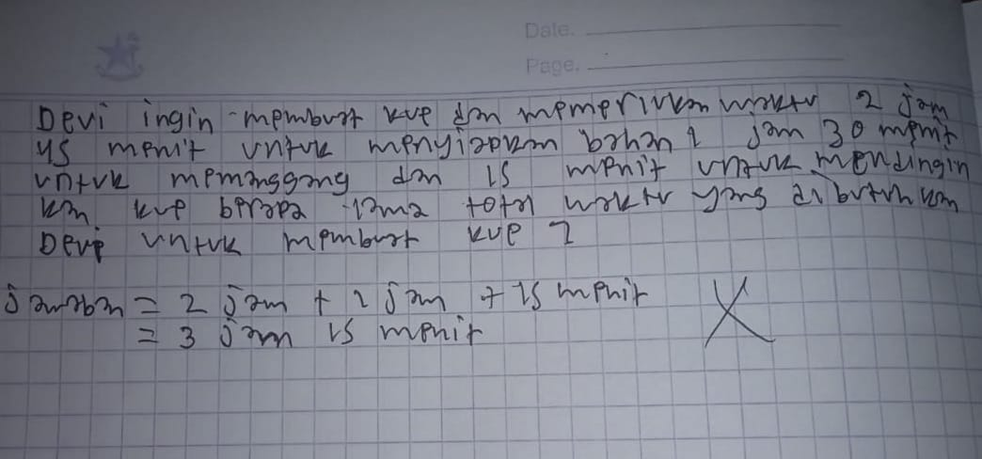

**Gambar 1. Hasil Kerja Siswa dalam Kemampuan Pemecahan Masalah**

Gambar 1 menunjukkan kurangnya kemampuan pemecahan masalah pada siswa, siswa yang kurang dalam kemampuan pemecahan masalah sering kali mengalami kesulitan dalam empat indikator kemampuan pemecahan masalah yaitu siswa kesulitan dalam memahami dan merumuskan masalah secara jelas sehingga siswa tidak dapat menentukan fokus yang tepat dalam menyelesaikan masalah, dalam menyusun rencana penyelesaian masalah, siswa kesulitan merancang langkah-langkah yang tepat untuk menyelesaikan masalah, siswa tidak dapat memilih strategi yang tepat, dalam melaksanakan rencana penyelesaian masalah siswa tidak dapat melaksanakan langkah-langkah yang telah direncanakan dengan baik, siswa mungkin tidak teliti dalam melaksanakan strategi atau kesulitan menyesuaikan tindakan saat menghadapi kendala dan memeriksa kembali hasil penyelesaian, dimana siswa kesulitan untuk menilai apakah solusi yang diterapkan betul atau tidak, serta kurang pertimbangan dalam mengidentifikasi bagian yang perlu di perbaiki.

Berdasarkan hasil wawancara pada guru kelas V SDN 036/XI Paling Serumpun Kota Sungai Penuh ibu Tri Handayani, S.Pd menyampaikan siswa hanya mendengarkan penjelasan guru, serta kurangnya rasa percaya diri siswa dalam mengemukakan pendapat, bertanya dan mengerjakan latihan. Kemudian siswa juga kesulitan dalam memecahkan masalah yang di sajikan dimana masih banyak siswa yang mengalami kesalahan dalam menjawab soal dan masih belum sesuai dengan tahapan penyelesaian soal. Pada saat diadakan diskusi kelas hanya beberapa orang yang aktif, sedangkan sebagian siswa yang lain hanya sebagai pendengar saja dan tidak mau mengeluarkan pendapat. Guru juga menjelaskan bahwa sudah dilakukan upaya untuk meningkatkan kemampuan pemecahan masalah siswa dengan memberi soal berbentuk cerita agar siswa paham dan mampu memecahkan masalah dalam soal-soal matematika yang diberikan. Namun kemampuan pemecahan masalah siswa masih tetap rendah, yang mana dapat mengakibatkan hasil belajar matematika kurang maksimal.

Rendahnya kemampuan pemacahan masalah siswa kelas V dapat dilihat pada saat penilaian ujian tengah semester 1 masih banyak nilai siswa yang di bawah Kriteria Ketercapaian Tujuan Pembelajan (KKTP) mata pelajaran Matematika adalah 70. Presentase ketuntasan hasil belajar Matematika siswa kelas V tahun ajaran 2024/2025 di SDN 036/XI Paling Serumpun Kota Sungai Penuh dapat dilihat pada tabel 1:

**Tabel 1. Nilai Ujian Sumatif Tengah Semester 1 Matematika Siswa Kelas V Tahun ajaran 2024/2025**

|  |  |  |  |  |  |
| --- | --- | --- | --- | --- | --- |
| **Penilaian Tengah Semester** | **Nilai** | | | **Pencapain KKTP** | |
|  | Tertinggi | Terendah | Rata-rata | Nilai  ≥ 70 | Nilai  < 70 |
| I | 80 | 30 | 52,2 | 5 | 7 |

*Sumber : Guru Kelas V SDN 036/XI Paling Serumpun Kota Sungai Penuh*

Oleh karena itu diperlukan solusi untuk mengetasi persoalan tersebut. Solusi yang dapat dilakukan oleh guru adalah memilih model pembelajaran yang dapat menciptakan suasana belajar yang menyenangkan dan menarik perhatian siswa sehingga siswa aktif dalam pembelajaran dan percaya diri untuk mengungkapkan pelajaran. Dengan demikian, siswa akan menjadi ingat dan paham dengan pelajaran jika mereka terlibat langsung dalam proses pembelajaran. Salah satu model pembelajaran yang dapat diterapkan adalah model pembelajarn *Team Games Tournament* (TGT) dengan karakteristik.

Model pembelajaran TGT adalah salah satu tipe pembelajaran kooperatif yang menempatkan siswa dalam beberapa kelompok yang terdiri dari 4-5 orang yang memiliki karakteristik yang berbeda seperti kemampuan akademik, ras, dan jenis kelamin. TGT dapat meningkatkan penggunaan waktu yang efektif, siswa belajar kelompok dan menghargai pendapat teman. Didalam TGT terdapat turnamen akademik yang mana siswa dalam tim berkompetisi untuk mencapai prestasi dan tim yang terbaik mendapatkan penghargaan atas reward. Dengan menerapkan model ini diharapkan siswa memiliki perhatian terhadap pembelajaran matematika, siswa lebih memahami materi pembelajaran serta percaya diri untuk mengkomunikasikan pendapat-pendapatnya.

Berdasarkan uraian diatas, dapat diketahui bahwa kemampuan pemecahan masalah dalam menjawab soal siswa kelas V pada umumnya masih rendah dan sebaiknya dilakukan peningkatan. Maka dari itu peneliti tertarik melakukan penelitian mengenai meningkatkan kemampuan pemecahan masalah siswa dengan judul “Peningkatan Kemampuan Pemecahan Masalah Pada Pembelajaran Matematika Kelas V Menggunakan Model Kooperatatif Tipe *Team Games Tournament* (TGT) di SDN 036/XI Paling Serumpun Kota Sungai Penuh”.

1. **Identifikasi Masalah**

Berdasarkan uraian latar belakang diatas, maka dapat diidentifikasikan masalah sebagai berikut:

* 1. Kurangnya pemahaman siswa dalam menyelesaikan soal-soal yang diberikan guru.
  2. Kemampuan pemecahan masalah siswa masih rendah.
  3. Guru belum maksimal menggunakan model pembelajaran yang variatif.

1. **Pembatasan Masalah**

Dari berbagai macam masalah yang terjadi di sekolah yang telah di observasi pada kelas V SDN 036/XI Paling Serumpun Kota Sungai Penuh, dengan melihat proses belajar berlangsung bersama guru di SD dan siswa yang ada di sana agar penelitian ini terarah dan mencapai tujuan yang dinginkan, maka peneliti membatasi masalahnya yakni kurangnya kemampuan pemecahan masalah dalam pembelajaran matematika. Maka dari itu peneliti memberikan salah satu solusi yakni dengan menerapkan model pembelajaran *Team Games Tournament* pada siswa kelas V SDN 036/XI Paling Serumpun Kota Sungai Penuh.

1. **Rumusan Masalah dan Alternatif Pemecahan Masalah**
2. **Rumusan Masalah**

Berdasarkan latar belakang masalah dan batasan masalah, maka rumusan masalah dalam penelitian ini adalah “Bagaimana peningkatkan kemampuan pemecahan masalah dalam pembelajaran matematika dengan menggunakan model *Team Games Tournament* pada siswa kelas V SDN 036/XI Paling Serumpun Kota Sungai Penuh?”.

1. **Alternatif Pemecahan Masalah**

Untuk mencapai sasaran yang diinginkan pada perumusan masalah di atas, maka peneliti memberikan alternatif untuk meningkatkan kemampuan pemecahan masalah matematika siswa kelas V SDN 036/XI Paling Serumpun Kota Sungai Penuh menggunakan metode Penelitian Tindakan Kelas (PTK) dengan penerapan model *Team Games Tournament* yang bertujuan agar pembelajaran yang dilaksanakan dikelas lebih menarik karena adanya unsur permainan yang melibatkan siswa dalam proses pembelajaran sehingga siswa lebih mudah memahami materi pelajaran. Hal ini akan berpengaruh terhadap kemampuan pemecahan masalah dalam pembelajaran sisiwa.

1. **Tujuan Penelitian**

Berdasarkan rumusan masalah diatas, maka terdapat tujuan dari penelitian ini yaitu: untuk mendeskripsikan peningkatan kemampuan pemecahan masalah dalam menjawab soal pada pembelajaran matematikan dengan menggunakan model *Team Games Tournament* pada siswa kelas V SDN 036/XI Paling Serumpun Kota Sungai Penuh.

1. **Manfaat Penelitian**

Manfaat penelitian terdiri dari manfaat secara teoritas dan manfaat secara praktis yang diuraikan sebagai berikut:

1. Manfaat teoritis

Secara teoritis, hasil penelitian ini diharapkan dapat menjadi referensi wawasan tentang peningkatan kemampuan pemecahan masalah pada pembelajarn matematika kelas V SDN 036/XI Paling serumpun Kota Sungai Penuh.

1. Manfaat praktis

Secara praktis, penelitian ini diharapkan dapat memberikan manfaat sebagai berikut:

1. Bagi Siswa

Melalui model pembelajaran TGT diharapkan dapat meningkatkan kemampuan pemecahan masalah matematika pada siswa kelas V SDN 008/XI Kota Sungai Penuh.

1. Bagi Guru

Sebagai bahan masukan bagi guru di SDN 036/XI Paling Serumpun Kota Sungai Penuh untuk dapat memahami dan menerapkan model pembelajaran TGT dalam proses pembelajaran matematika.

1. Bagi Sekolah

Hasil penelitian ini dapat memberikan sumbangan yang baik bagi sekolah dalam perbaikan pengajaran matematika di SDN 036/XI Paling Serumpun Kota Sungai Penuh.

1. Bagi Penelitian

Sebagai sarana untuk mengembangkan daya pikir dan penerapan ilmu yang didapat, sebagai sarana pembelajaran untuk meningkatkan kemampuan di bidang penelitian kependidikan dan menambah pengetahuan tentang pedekatan pembelajaran model *Team Games Tournament* untuk meningkatkan kemampuan pemecahan masalah.